**MIKROSKOPIRANJE**

*poročilo*

**1. TEORETIČNI UVOD:**

Mikroskop je naprava za opazovanje zelo majhnih predmetov. Objektiv, ki je obrnjen proti predmetu, deluje kot zbiralna leča in ustvari realno,m povečano in obrnjeno sliko predmeta. Okular je na strani opazovalca in deluje kot lupa, ki ustvarja pravilno obrnjeno navidezno sliko. Predmet opazovanja je nameščen na nosilec predmeta, ki ga z vijaki lahko natančno premikamo. Ostrino slike nastavljamo s spreminjanjem razdalje med objektivom in okularjem. Pri mnogih mikroskopih je na vrtečem se nosilcu (revolver) nameščeno več objektivov, ki jih z zasukom menjamo in tako izbiramo povečavo.

Mikroskopiranje pa je tehnika priprave in opazovanja mikroskopskih predmetov z mikroskopom. Številni predmeti so premalo kontrastni ali odbojni, da bi jih lahko brez posebne priprave opazovali z veliko povečavo. Take predmete se zato nareže na tanke rezine in se jih obarva s posebnimi reagenti, ki so posebej izbrani za določene podrobnosti.

**2. NAMEN VAJE:**

Spoznati mikroskop, njegovo uporabo in način delovanja.

**3. MATERIALI IN PRIPOMOČKI:**

- mikroskop

- listki s črkami H, A, F

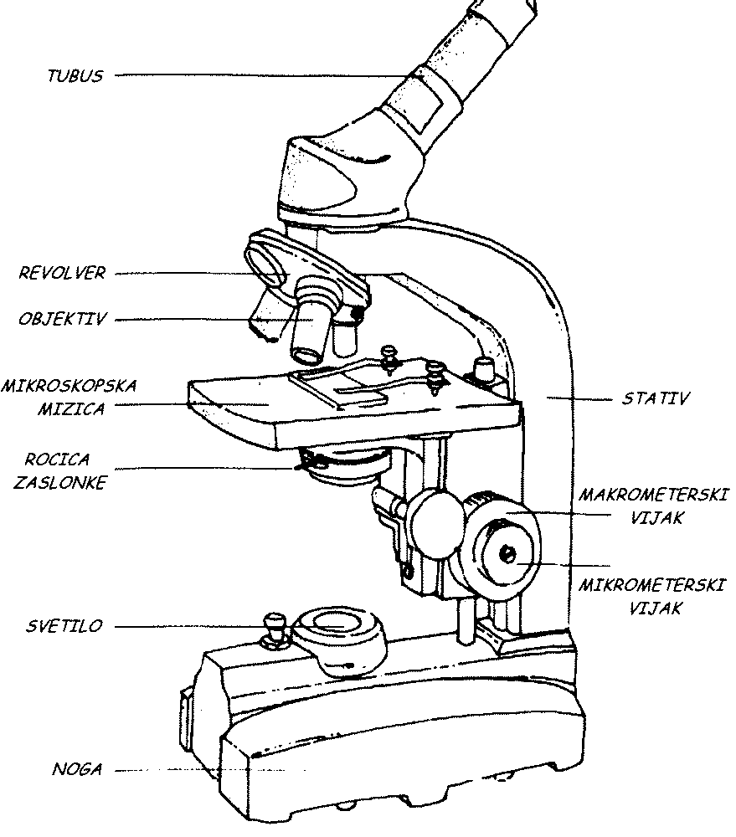

Mikroskop je naprava, ki nam poveča sliko predmeta. Uporablja se za opazovanje in raziskovanje manjših predmetov, ki so premajhni, da bi jih opazovali s prostim očesom.

Sestavni deli:

* *okular*
* tubus
* objektiv (ponavadi 2-5, pritrjeni so na revolver)
* revolver
* mizica
* svetilo
* zaslonka
* mikro in makrometerski vijak
* stativ
* noga

**4. METODA:**

Na objektno stekelce s kapalko kanemo kapljico vode, na njo položimo preparat, ki ga hočemo opazovati. Nato položimo čez objektno še krovno stekelce tako, da obe stekelci med seboj ujameta preparat.. Preverimo, ali je nastavljen objektiv z manjšo povečavo, če ni ga nastavimo. Preparatno stekelce položimo na mizico in objektiv približamo k preparatu tako, da je od njega oddaljen za pribl. 0,5 cm. Vklopimo svetilko in z makro vijakom poiščemo sliko, naravnamo preparat, in nato sliko izostrimo še z mikro vijakom. Če želimo večjo povečavo, naravnamo preparat na sredo vidnega polja in revolver prestavimo na objektiv z večjo povečavo. Kadar imamo revolver naravnan na veliko povečavo, lahko izostrujemo samo z mikro vijakom. Med tem preparata ne smemo premikati, četudi slike ne vidimo. V takem primeru znova nastavimo objektiv z majhno povečavo in znova naravnamo preparat.

Ko mikroskop pospravljamo, ugasnemo svetilko, Preparat vzamemo z mizice le če je nastavljen objektiv z manjšo povečavo. Mikroskop pokrijemo s plastičnim pokrivalom in vse pospravimo na svoje mesto.

**5. REZULTATI:**

Pripravili smo 3 preparate, enega s črko H, drugega s črko A, na tretjem pa je bila črka F:

|  |  |  |
| --- | --- | --- |
| a) preparat s črko H | b) preparat s črko A | c) preparat s črko F |

**6. KOMENTAR REZULTATOV:**

Mikroskop sliko orbrne v vodoravni in navpični smeri (kot da bi jo zavrteli za 180°). Ugotovili smo, da se vse črke ki smo jih uporabili preslikajo tako čez x, kot tudi čez y os (česar pa vedno ne opazimo zaradi oblike črke). Slike črk se pod mikroskopom odebelijo in povečajo. Zrcaljenje slike pa je potrebno upoštevati tudi pri premikanju preparata. Če hočemo sliko pomakniti levo in gor (proti SZ) jo moramo v resnici premakniti dol in levo (proti JV).

Povečavo celotne slike dobimo z množenjem številke, ki je označena na okularju, s številko na objektivu (10x4=40x povečava, 10x10=100x povečava).

Pri mikroskopiranju je pomembna tudi svetloba, ki jo prepušča zaslonka. Spreminjamo lahko med različnimi osvetlitvami (pri našem mikroskopu od 1 do 5, pri čemer je 5 največ svetlobe). Ponavadi moramo, ko prestavimo na večjo povečavo, povečati tudi količino svetlobe, ki osvetljuje preparat, saj drugače ne vidimo slike dovolj ostro.

**7. ZAKLJUČEK:**

Delo z mikroskopom je precej zahtevno. Paziti je treba na vrsto malenkosti, ki so pomembne za pravilno in kvalitetno delo. Mimogrede se ti zgodi, da z objektivom zdrobiš krovno stekelce, ker pomotoma zavrtiš makrometerski vijak namesto mikrometerskega.